МБУК ВР «МЦБ» им. М.В. Наумова
Виноградненский отдел

12+

«Сайты в помощь учебе»
обзор интернет ресурсов для школьника



подготовила Мелихова Л.И.

п.Виноградный
2023 год

Интернет — источник бесконечных знаний, в котором каждый человек сможет найти для себя что-то познавательное и интересное. Сейчас для поиска нужной книги или цитаты не нужно сидеть часами в библиотеке, а для получения образования не обязательно очно посещать учебное заведение.
В эпоху технологического прогресса многие аспекты жизни стали проще, но в бесконечном потоке информации стало всё сложнее находить действительно полезные и проверенные данные. Мы изучили самые популярные интернет-ресурсы для школьников и собрали топ-50 сайтов, которые помогут укрепить знания школьной программы и стать профессионалом в любимом хобби.

1. Онлайн-школа № 1

На платформе школьник не просто получает качественное среднее образование, но и очень ценные знания по самым разным направлениям из любой точки земного шара. Ресурс помогает сформировать персональный учебный план, который позволит достичь амбициозных результатов ещё будучи школьником.
Персональный учебный график, доступ к видео-урокам в записи, социализация, поддержка хобби и персональных целей, онлайн-библиотека с комфортным поиском информации по каждому предмету — то малое, что получают ученики Онлайн-школы № 1. Школьники регулярно занимают призовые места на конкурсах и олимпиадах, демонстрируют феноменальные успехи в спорте, науке и творчестве.
А еще у Онлайн-школы № 1 есть своя энциклопедия. Здесь каждый школьник с 1 по 11 класс сможет найти по любому школьному предмету множество информации: конспекты, видео и тесты.
Совсем недавно Онлайн-школа №1 открыла бесплатный доступ к базе школьных знаний. Воспользоваться библиотекой знаний могут все без исключения школьники России. Получить бесплатный доступ можно, скачав мобильное приложение (для IOS, для Android) и пройдя простую регистрацию.

2. Учи.Ру
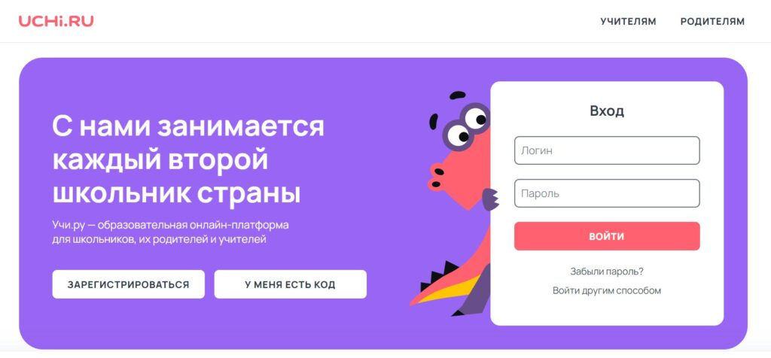
Сайт поможет лучше понять предмет, в котором возникли сложности, выполнить дополнительные задания, чтобы закрепить материал, узнать больше о программировании, тайм-менеджменте для школьников и многое другое. Для младшеклассников есть курс магической математики, который в игровой форме научит ребёнка базовому счёту.
3. Образавр
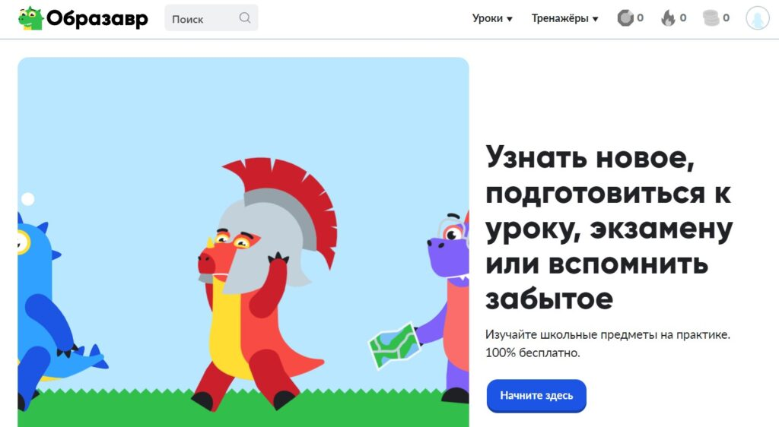
Интерактивные уроки по каждому школьному предмету. Нестандартный подход, удобные тренажёры, мнемонические правила и многие другие техники станут альтернативным репетитором для школьника любого класса. Прокачать свои знания можно бесплатно.

4. МетаШкола
Портал, на котором можно сразиться в интеллектуальном поединке за партией в шахматы, попробовать свои силы в олимпиаде, найти новых друзей-единомышленников и обрести новое хобби. На платформе часто проводятся мастер-классы, интересные конкурсы и вебинары.
5. ПостНаука

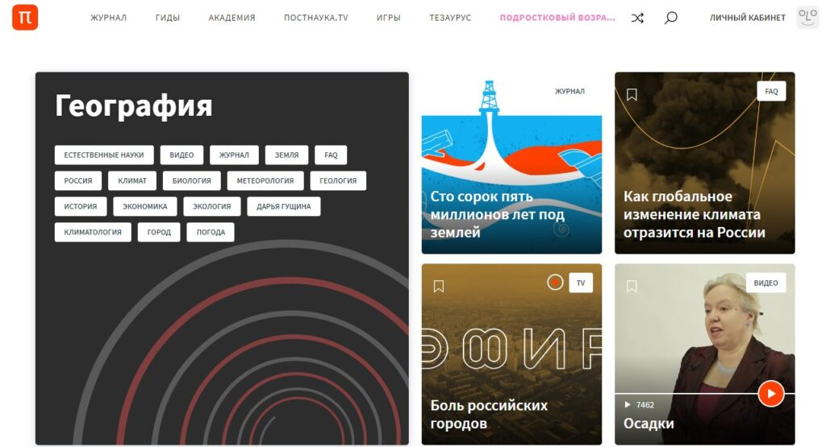
Объёмные и интересные статьи по самым разным темам, лекции, книги и подкасты, которые помогут лучше понять ту или иную тему. Также на портале есть информация для расширения кругозора.

6. УчительPRO

Конспекты по каждому предмету, разделу предмета, теме и по каждому классу. Конспекты со схемами, изображениями, на базе них можно качественно подготовить домашнее задание и закрепить пройденный на уроке материал.

7. GetAClass

С проверочными заданиями и ответами на них, видеокурсами по школьным дисциплинам. К каждому видео-уроку ресурс предлагает развёрнутый конспект, который можно использовать в подготовке к контрольным и экзаменам. На сайте доступны курсы по математике, физике и биологии.

8 Химия Просто
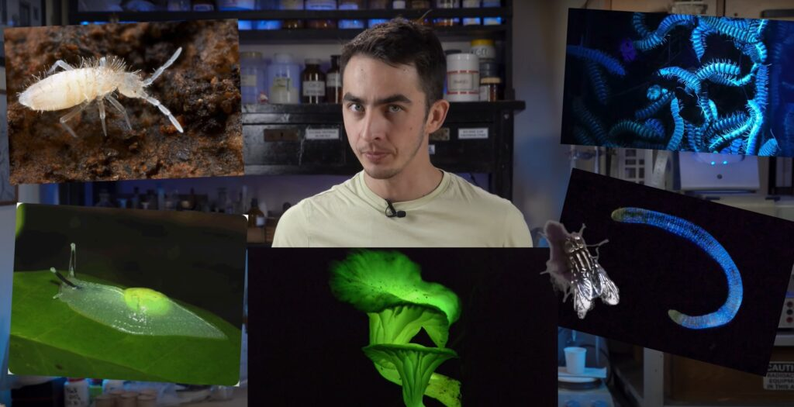
Ютуб-канал с живой подачей самых сложных химических тем, в которых путаются большинство школьников. Короткие видео, юмористический подход и живые примеры помогут подготовиться к уроку и даже к экзаменам.

9. XuMuK.RU
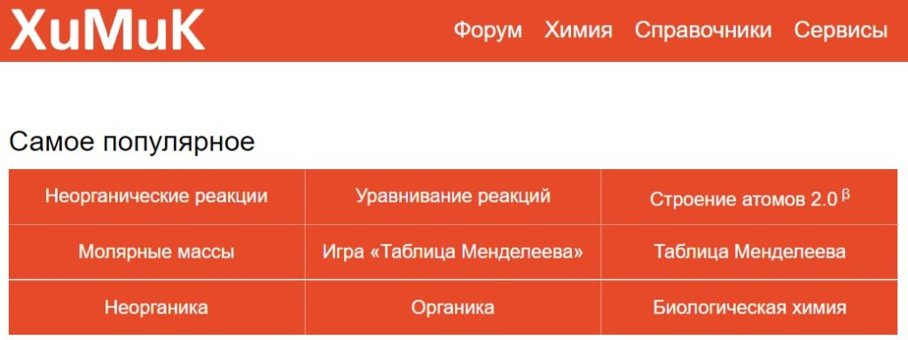
Портал-справочник, на котором можно не только подтянуть себя в теории, а и вычислить молекулярную массу, найти поддержку на форуме единомышленников и разобрать сложную формулу.

10. ВиртуЛаб
На сайте школьник может смоделировать химический эксперимент и посмотреть на реакцию, которая получается в ходе эксперимента. Просто, быстро и без хлопот.

11. Школьная физика
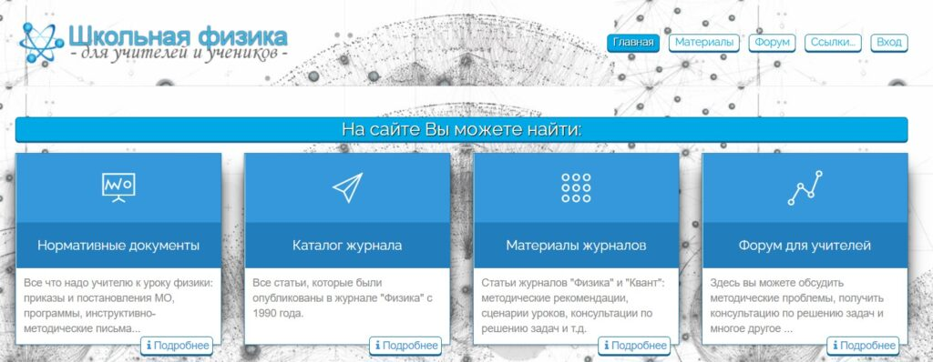
Сборник формул, задач и теоретических знаний по физики за все школьные годы. Для учеников может быть познавательным журнал, который выходит на базе платформы. В журнале публикуются нескучные статьи по предмету, а также разбираются непростые задачи.

12. История.РФ
Портал с интересными статьями о истории России. Информация в хронологическом порядке поможет подготовиться к сложному тесту, а развёрнутые статьи раскроют больше интересных фактов, которые дадут больше информации по выбранному истерическому периоду.

13. Local
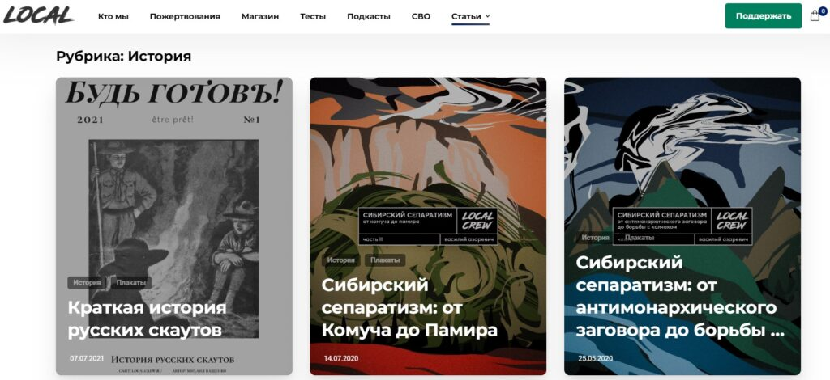
Сайт, на котором собраны очень яркие статьи на историческую тему. Слог подачи необычный, такие статьи смогут заинтересовать школьника старших классов и привить любовь к сложному, но очень полезному и интересному предмету.

14. ILoveEconomics
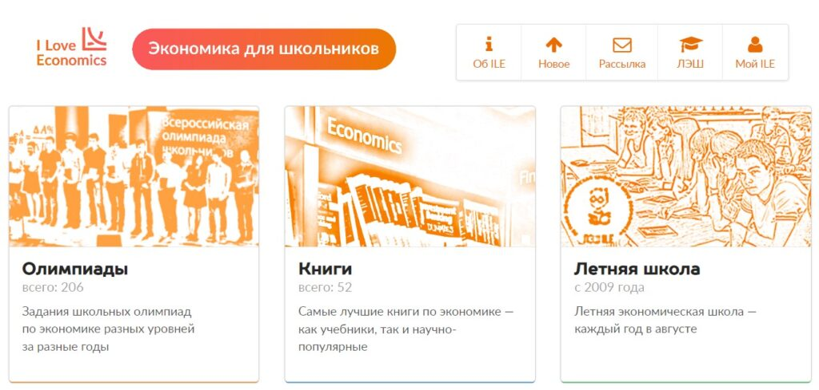
На сайте собраны актуальные олимпиады, лекции и тесты по экономике, а также подготовлены развёрнутые конспекты и интересные статьи. Подготовиться к уроку можно по онлайн-учебникам и по видеоматериалам.

15. Правила русского языка
На портале собраны все сложные правила, в которых путаются ученики вне зависимости от класса. Правила орфографии и пунктуации сопровождаются примерами слов и предложений для лучшего запоминания и восполнения образовавшихся пробелов.

16. Русский на 5
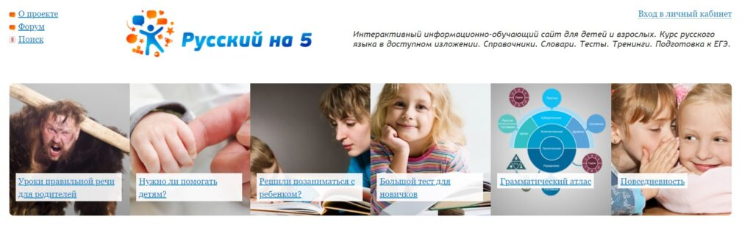
На сайте школьник может не просто подготовиться к сложной контрольной работе или итоговому экзамену. Сайт располагает базой правил, словарей и справочников, тестами разных уровней, тренажёрами фонетических, морфологических и синтаксических разборов и другими полезностями.

17. Школьная математика
Портал с нескучным объяснением математических тем. Информация разделена по классам, правила и теоремы подкреплены примерами, которые подробно разбираются на ресурсе. Также есть форум, проверочные тесты и дополнительная литература.

18. А+ клик
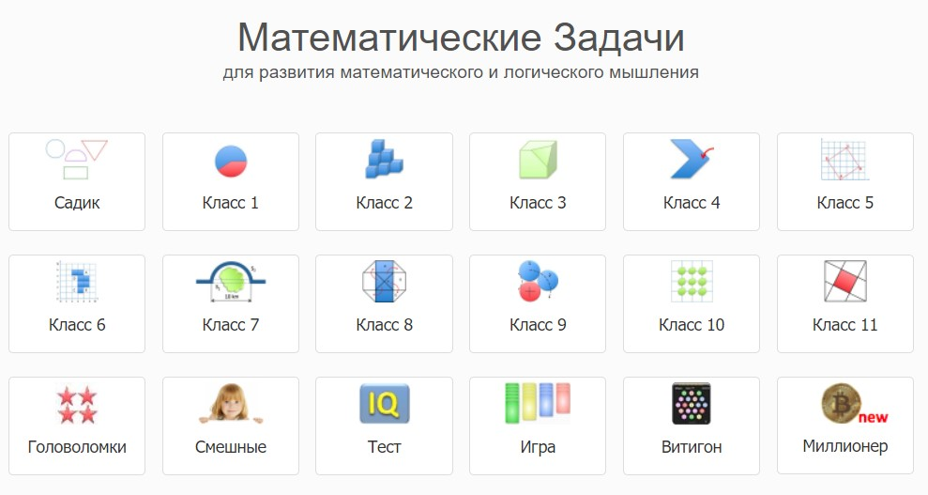
Удобный тренажёр по математике, где собраны задачки и уравнения для каждого класса. Рейтинговая таблица простимулирует жажду к победе, также на сайте есть смешные задания, интеллектуальные тесты и логические игры.

19. Вся элементарная математика
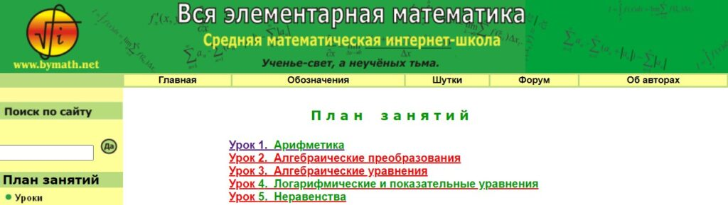
Сайт обладает широким набором учебных пособий, задач и примеров, теоретическим разбором сложных и простых тем. Есть разделение по классам, которое позволяет подтянуть тему, в которой давно образовался пробел. Также на сайте есть форма обратной связи, в рамках которой можно получить ответ на интересующий вопрос.
20 Планета информатики
На сайте собраны все темы по предмету. Информация подаётся в виде энциклопедии-учебника, всё разделено по разделам, темы раскрываются быстро, без лишней «воды», коротко и по делу. Информацию можно использовать в качестве опорного конспекта при подготовке к контрольным.
21. EduMedia
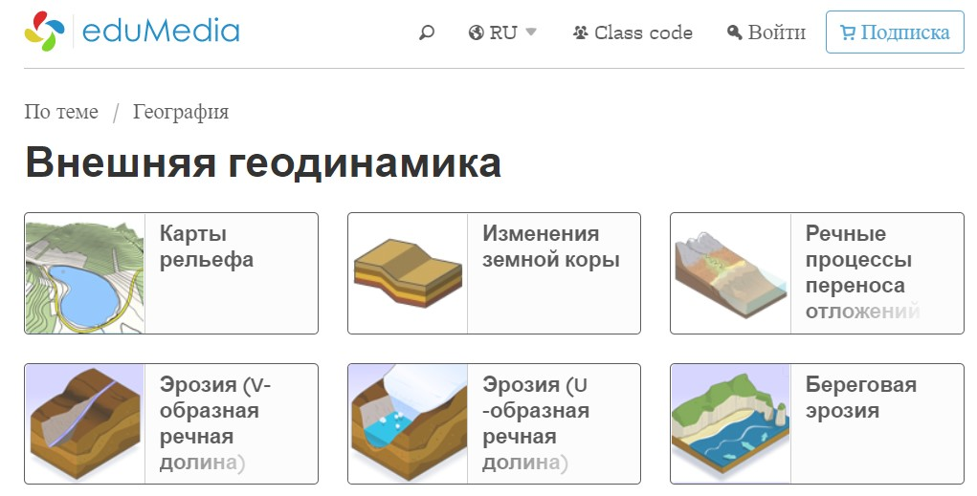
На сайте присутствует базовая информация о всех школьных дисциплинах, но мы рекомендуем приглянуться к обновлению знаний географии. Наглядная информация, понятные схемы и нескучная теория.

22. UsefulEnglish
Всё, что можно и нужно знать о изучении английского языка собраны на одном сайте. Фонетика, грамматика, популярные идиомы, правила каждой темы разбиты на мини-темы. Сайт на английском языке, но можно воспользоваться функцией автоперевода или пробовать прокачать свой уровень и читать в оригинале.
23. PROMT.One
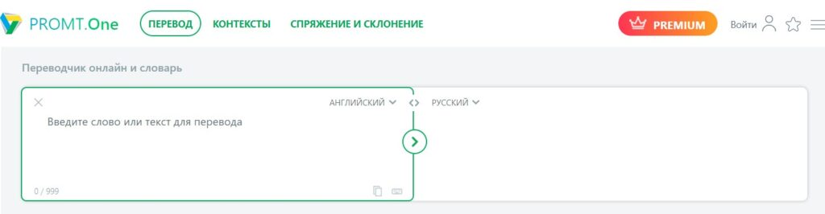
Удобный переводчик с английского на русский язык. Особенность портала — возможность перевести слово в контексте предложения и узнать все формы спряжения глаголов.

24. Pro English
Ютуб-канал, на котором очень доступным языком объясняют все непростые аспекты изучения той, или иной темы. Ролики короткие, подача динамичная и насыщена примерами.
25. Histography

Интерактивная географическая карта России поможет в подготовке домашних заданий по географии и при подготовке к контрольным и экзаменам.

26. Arzamas

Яркий и красочный проект о русской литературе пробудит любовь к чтению у каждого школьника. Нетривиальные статьи о биографиях отечественных писателей и поэтов, разборы самых сложных литературных дилемм и просто интересные факты, которые пригодятся в обучении.

27. Литература А4
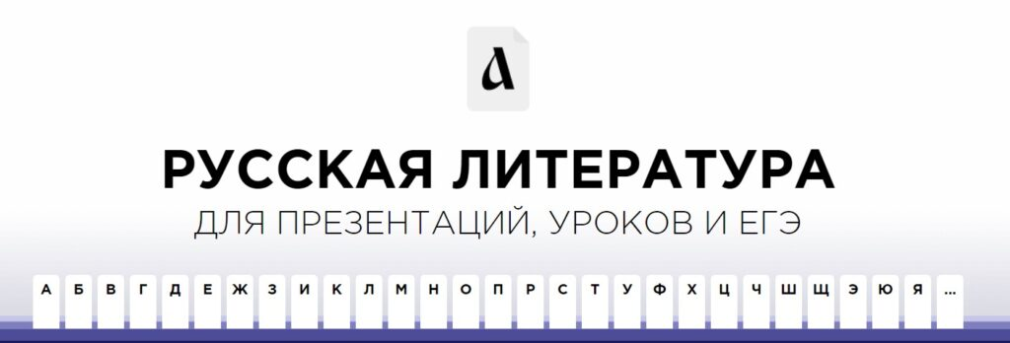
Виртуальная библиотека, в которой можно найти много чего интересного для урока, презентации и просто для общего развития. На портале собраны не только книги и биографии, а критические обзоры, что упростит анализ любого произведения
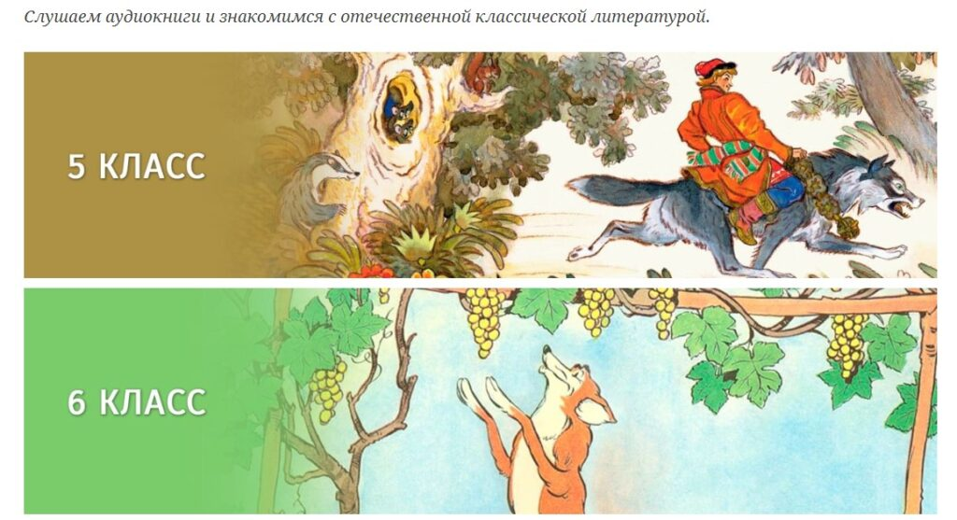
28. Культура.РФ

На сайте есть уникальный раздел для школьников — аудиокниги по известным классическим произведениям. Удобный формат, подходящий для тех, кто привык воспринимать информацию на слух.

Подготовка к ЕГЭ
Отдельно мы собрали порталы, которые могут стать альтернативой репетиторов и помогут подготовиться к самым ответственным экзаменам по любому предмету.
29. ФИПИ
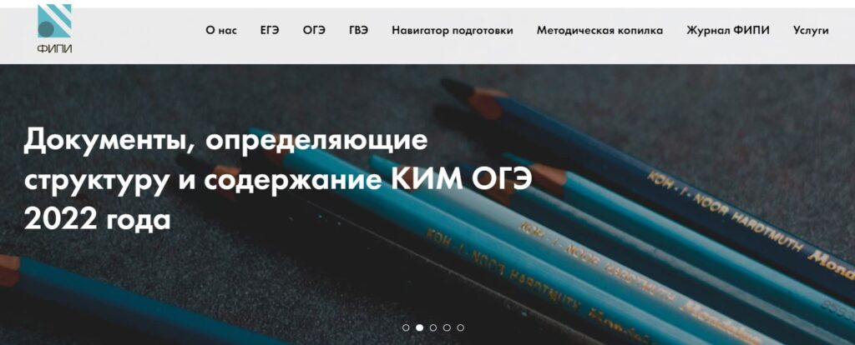
Вся актуальная информация о экзаменах, расписании, детали проведения ЕГЭ по каждому предмету, а также информация, которая пригодится при поступлении в вуз, например, список документов к поступлению.

30. Бингоскул
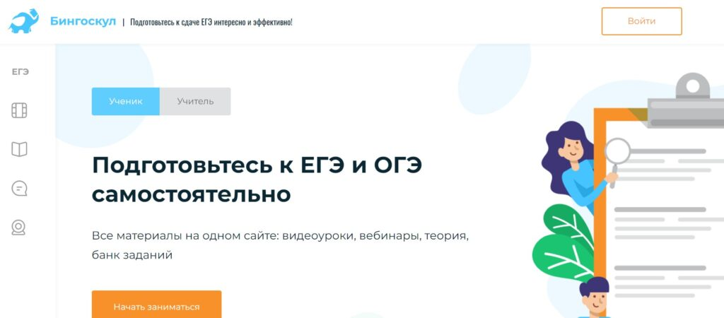
Сайт располагает широкой бесплатной базой знаний по всем школьным предметам, все данные удобно сгруппированы, к тому же можно подписаться на рассылку, в рамках которой вы регулярно будете получать полезные подборки заданий и статей.

31. Сдам ГИА: Решу ЕГЭ
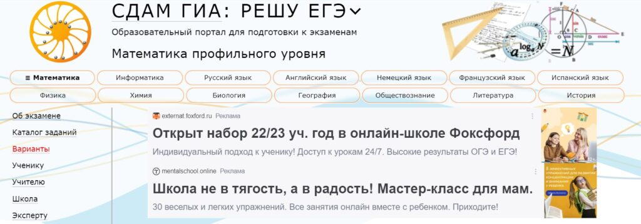
Тесты и задачи всех прошлых лет по каждому школьному предмету, возможность проверки ошибок и таймер, который позволит в режиме реального времени подготовиться и к экзамену и улучшить тайм-менеджмент.
32. Экзамен.RU
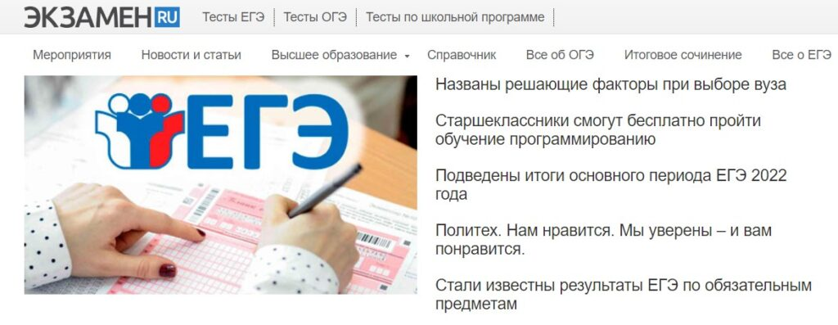

Портал с онлайн-учебниками по каждой дисциплине и по каждому классу, тесты, тренажёры, блог с актуальными новостями лучших вузов России. Также на портале доступны тесты профориентации и открытые энциклопедии.

Более подробную информацию об интернет ресурсах в помощь школьному образованию вы найдете -
https://shkolnik.info/50-luchshih-resursov-dlya-shkolnikov/
https://deti.mann-ivanov-ferber.ru/2016/12/08/35-sajtov-s-kotorymi-shkolnaya-programma-stanet-proshhe-i-interesnee/
https://infoselection.ru/obrazovanie1/stranitsy/dlya-shkolnikov/item/610-poleznye-resursy-dlya-shkolnikov
https://adme.media/zhizn-nauka/50-besplatnyh-obuchayuschih-onlajn-resursov-kotorye-prigodyatsya-i-shkolnikam-i-ih-roditelyam-2163915/

